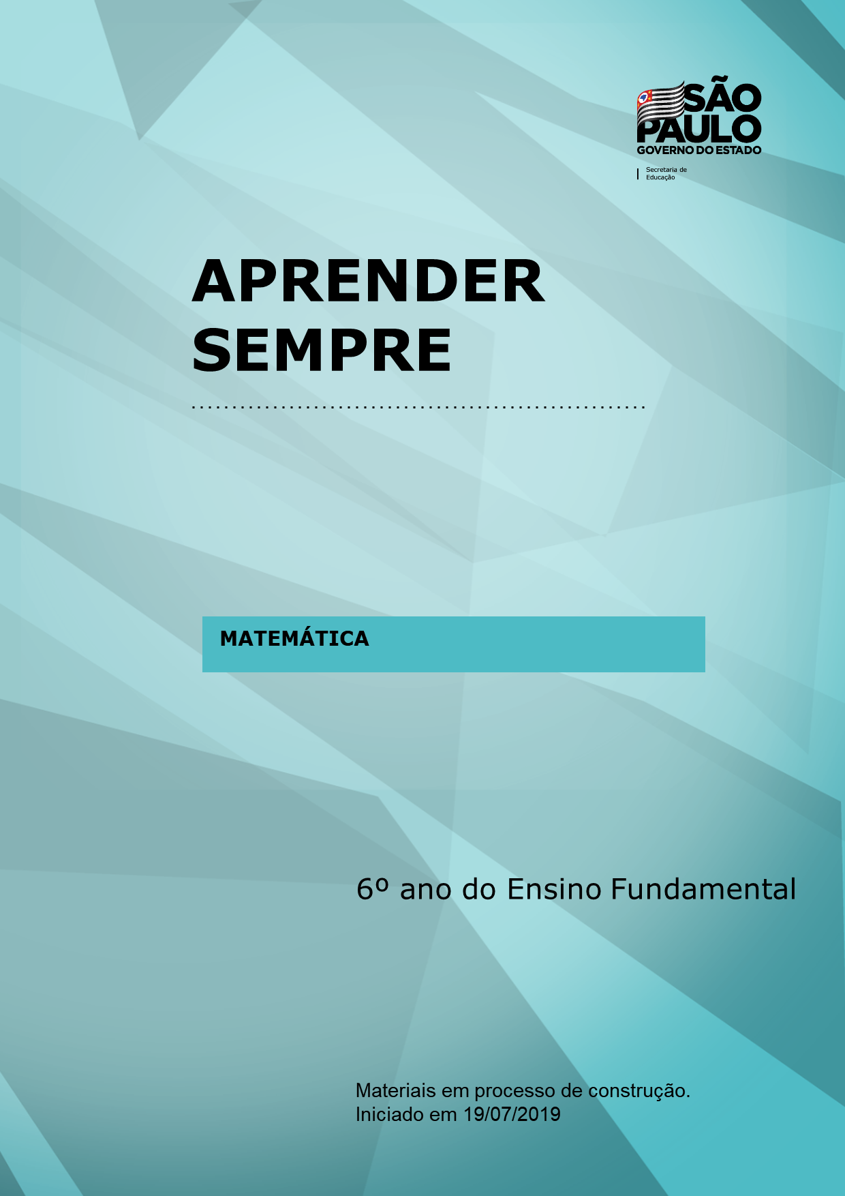

Área: Matemática
Ano/Série: 6º Ano
Tema: Operações com números decimais
Título da Atividade: Sistema Decimal
Número de Aulas previstas: 12
Habilidade (s) a ser(em) Desenvolvida (s):
MP14 Efetuar operações de adição e subtração com números decimais
Objetos de Aprendizagem:
História da Matemática -Sistemas de Numeração
Unidades de Medida que utilizam notação decimal
Problemas envolvendo adição e subtração de números decimais
Materiais necessários para a aula:
- Caneta
- Régua comum
- Fita métrica ou trena graduada em cm (opcional)

Questão Disparadora:
A necessidade da representação de quantidades
Porque utilizamos números?
Contexto:
O professor poderá utilizar como contextualização inicial a História da Matemática a respeito das dificuldades operacionais dos sistemas de numeração anteriores ao Indo Arábico.
História da Matemática
- Sistemas de Numeração – História da Matemática
- Sistema de Numeração Mesopotâmico (cuneiforme)
- Sistema de Numeração Grego (Literal)
- Sistema de Numeração Maia (iconográfico)
- Sistema de Numeração Romano (Literal posicional)
- Sistema de Numeração Indo-Arábico (numérico posicional)
- Construção do conceito de sistema decimal

Mão na Massa (atividades):

Utilizando a caneta como instrumento de medida determine o tamanho da lateral da mesa do professor.
Medida 1______
Medida 2 ______
Medida ......
Todas as medidas são iguais?
Se forem diferentes as medidas, são semelhantes?
Como pode-se representar essa medida? (Questionamentos)
Espera-se que nessa discussão os alunos concluam que a unidade inteira não é suficiente para descrever a medida da mesa.
Espera-se também que questionem como representar a parte não inteira?
Caso não surja dos próprios alunos a ideia da divisão da unidade em dez partes, induzir essa ideia com questionamentos sobre o Sistema Indo Arábico que possui 10 algarismos.
Se mesmo assim, os alunos não chegarem a divisão em 10 partes, o professor poderá sugerir a divisão na metade questionando se é suficiente, e em partes menores até que seja suficiente a divisão em dez partes.
Chegando a divisão do inteiro em 10 partes, prosseguir para as formas de representação dessas medidas, em números decimais.
Após chegarem a essa conclusão iniciar as atividades a seguir

Mesa do professor

Mesa do aluno
Na sala de aula existem 35 carteiras quantas dessas carteiras são necessárias para formar uma bancada na parede lateral que possa servir a exposição dos trabalhos dos alunos?

Foram necessárias quantas carteiras?
Cada carteira corresponde a medida de quantas canetas?
A parede toda foi ocupada pelas carteiras?
Se não, qual a medida do espaço que ficou sem carteira?
As medidas até agora foram feitas com uma caneta. Que outros instrumentos de medida podem ser utilizados?
O professor poderá aguardar as sugestões dos alunos e também sugerir a régua comum de 30 cm, e algum outro instrumento que represente o metro (fita métrica, trena...).
Qual a medida da carteira e da mesa do professor em metros?

Outra unidade de medida que faz uso da notação decimal é a unidade monetária. No caso do Brasil a unidade é o Real. Cada unidade de Real é constituída de 100 centavos.
Um grupo de crianças foi ao Parque de Diversões para se divertir. A principal atração do Parque é a Montanha Russa, porém para poder divertir-se nela é preciso ter a altura mínima de 1,20m. O grupo era composto por seis crianças.

Criança | Altura (m)
1 | 1,34
2 | 1,19
3 | 1,42
4 | 1,20
5 | 0,98
6 | 1,02

Todos tiveram permissão para brincar na Montanha Russa?
Quantos não possuíam altura suficiente?
Das crianças com altura abaixo do necessário, quanto cada uma ainda precisa crescer para brincar na Montanha Russa?

Um consumidor foi comprar produtos de limpeza e higiene pessoal no supermercado . Os produtos comprados estão descritos na tabela a seguir:
Quantidade | Produto | Valor unitário (R$)
01 | Sabão em pó | 8,30
01 | Amaciante de roupas | 5,40
02 | Creme dental | 2,70
01 | Desodorante | 9,19
03 | Sabonete | 2,98
Sabendo que para pagar as compras o consumidor utilizou uma nota de R$ 50,00, qual será o troco que ele recebeu?
Sistematização/avaliação:
A avaliação deverá ser contínua considerando as produções e interações dos alunos durante todo o processo.

Referências: produção original
Nome dos integrantes:
Aline Claro de Freitas Abucarma – DER Presidente Prudente
Ana Cláudia Sampaio dos Santos Ribeiro – DER Ribeirão Preto
Eliana Rodrigues Leite – DER Leste 1
Erlene Bettin Bertino – DER Catanduva

